编号：
版本： V3.0

业财一体化平台（一期）

概要设计说明书

编写人： _____程冬____

编写日期：__2023-03-28__

文档修订记录
版本编号 | 说明：如形成文件、变更内容和变更范围 | 日期 | 执行人 | 批准日期 | 批准人
V1.0 | 创建文档 | 2023-02-01 | 程冬 | 2023-02-01 | 徐凯硕
V2.0 | 补充文档 | 2023-02-03 | 程冬 | 2023-02-03 | 徐凯硕
V3.0 | 补充流程引擎文档 | 2023-03-28 | 程冬 | 2023-03-28 | 徐凯硕

目 录
1．引言 - 4 -
1.1编写目的 - 4 -
1.2项目背景 - 4 -
1.3定义 - 4 -
1.4参考资料 - 4 -
2．任务概述 - 4 -
2.1系统设计目标及原则 - 4 -
2.2运行环境 - 4 -
2.3需求概述 - 5 -
2.4条件与限制 - 5 -
3．总体设计 - 5 -
3.1前后端系统架构设计说明 - 5 -
3.2总体结构设计 - 6 -
3.3功能分配及引用的组件说明 - 6 -
4．接口设计 - 8 -
4.1外部接口 - 8 -
4.2内部接口 - 9 -
5．数据结构设计 - 11 -
6．运行设计 - 11 -
6.1运行模块的组合 - 11 -
6.3运行时间 - 12 -
7．出错处理设计 - 12 -
7.1出错输出信息 - 12 -
7.2出错处理对策 - 13 -
8.系统安全保密设计 - 13 -
9.维护设计 - 13 -
10.XXL_JOB分布式任务调度 - 13 -
文档参考 https://www.xuxueli.com/xxl-job - 13 -
11.流程引擎 - 14 -
参考如下文档 - 14 -
流程引擎说明文档.md - 14 -

1．引言

1.1编写目的
本概要设计文档主要用来指导业财一体化平台的详细设计工作，为详细设计提供统一的参照标准，其中包括系统的总体设计、内外部接口、系统架构、编程模型以及其他各种主要问题的解决方案。本说明书的预期读者为系统设计人员、软件开发人员、软件测试人员和项目评审人员。

1.2项目背景
项目委托开发单位：逗号科技（广东）有限公司

1.3定义
【列出本文档中所用到的专门术语的定义和缩写词的原文。】

1.4参考资料

2．任务概述

2.1系统设计目标及原则
【说明概要设计将要采用的设计思路和需要达到的设计目标及应遵循的设计原则】
系统设计目标：实现业务全链路管理，实现业务高效协同，建立个性化个人中心，实现报价管控，实现风险管控，实现结算的及时性与便利性，建立管理驾驶舱，实现各系统间互联互通，实现统一基础信息管控
系统设计原则:系统性,灵活性,可靠性,经济性

2.2运行环境
硬件环境
规格 | CPU&内存 | 磁盘 | 操作系统 | 数量
ecs.c7.4xlarge | 16核(vCPU) 32 GiB | 100GB | Ubuntu 20.04 64位 | 1
ecs.g7.2xlarge | 8核(vCPU) 32 GiB | 100GB | Ubuntu 20.04 64位 | 2
mysql.n4.xlarge.2c | 8核(vCPU) 32 GiB | 500GB |  | 1
mysqlro.n8.large.1c | 4核(vCPU) 32 GiB | 500GB |  | 1
mysqlro.n4.xlarge.1c | 8核(vCPU) 32 GiB | 500GB |  | 1

软件环境
名称 | 版本
Mysql | 8.0
Nginx | 1.18.0
Redis | 5.0.7
RabbitMQ | 3.11.4
Jdk | 1.8.0_352
Supervisor | 4.1.0
Nacos | 2.0.0
Docker | 20.10.12
Docker-compose | 1.25.0

2.3需求概述
【功能需求和性能需求说明】

2.4条件与限制
内部各服务器网络互通

3．总体设计

3.1前后端系统架构设计说明
【可以用图表的方式描述前端架构及后端的架构，包括采用的关键技术】
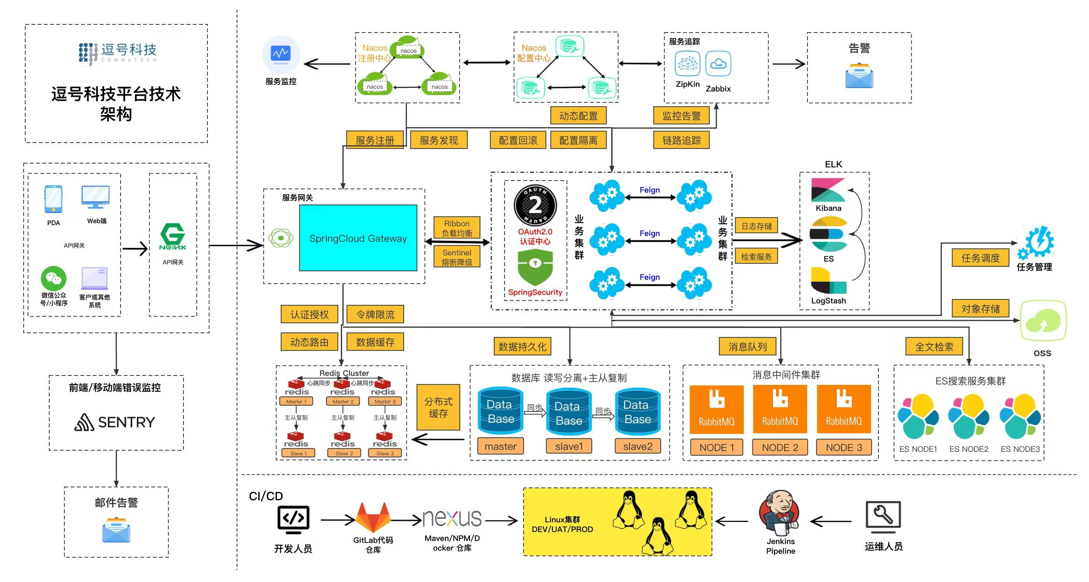

3.2总体结构设计
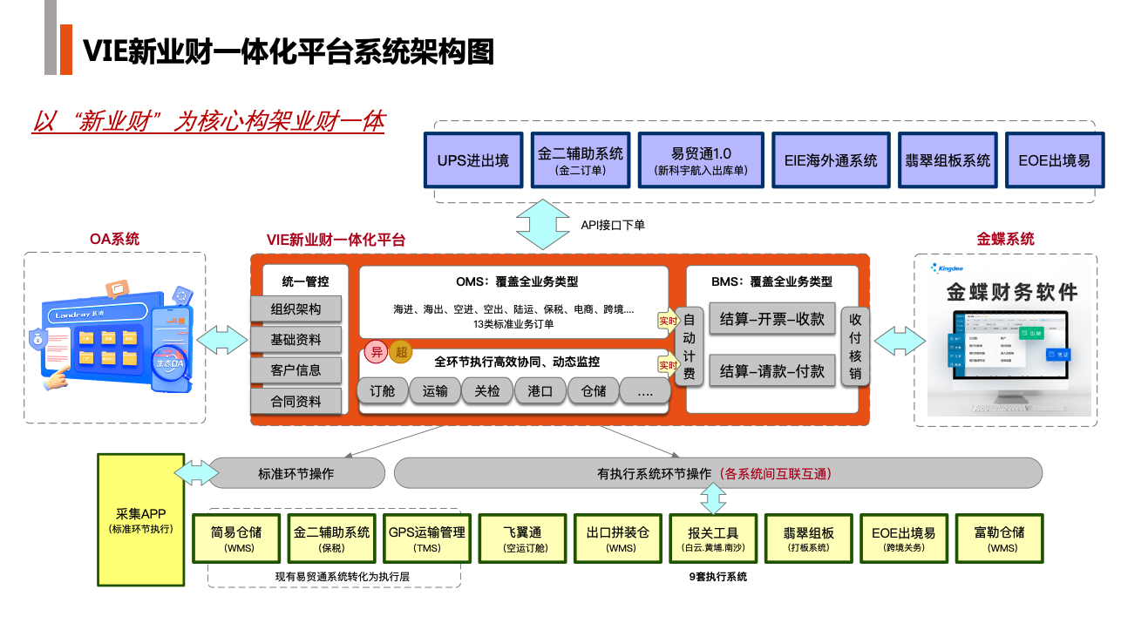

3.3功能分配及引用的组件说明
【说明各项功能与程序结构的关系。说明引用的组件及应用于哪些功能及模块】
模块 | Redis | RabbitMq | Turbo | Xxl-job
管理模块 | √ | √ | × | ×
公共模块 | √ | × | × | ×
财务模块 | √ | √ | √ | ×
开发接口模块 | √ | × | × | ×
订单模块 | √ | × | √ | ×
报表模块 | √ | √ | × | ×
资源模块 | √ | × | × | ×
用户模块 | √ | × | √ | ×
定时任务模块 | × | × | × | √

  - Redis 如在用户登录获取菜单权限、在数据权限拦截器中、在系统编码生成中、在登录验证码中、在发送短信验证码中、在用户登录多次失败锁定中
  - RabbitMQ 如在请求日志中、登录日志中、登录多次失败锁定中、报表导出中、消息提醒中、发送调用记录到统一接口平台中、发送康捷空入仓邮件中
  - 工作流 如在报销单中、应收应付补录中、内部成本批量补录中、请款单中、业务结算单中
  - Redisson 如在报销单提交中、应收应付补录提交中、内部成本批量补录提交中、请款单提交中、业务结算单提交中、收款单提交中
定时任务清单
  - xxl-job中： 用户定时任务接口、组织定时任务接口、供应商定时任务、供应商服务信息定时任务、供应商合同定时任务、分公司授信定时任务接口、客户基础信息定时任务接口、客户业务管理定时任务接口、客户合同定时任务接口、客户授信定时任务接口、客户授信更新触发（客户合同的生效日期大于创建日期，则客户合同达到生效日期更新授信）、同步客户资料给金蝶定时任务、同步供应商资料给金蝶定时任务、应收单每日推送金蝶定时任务、应付单每日推送金蝶定时任务、同步海外通电商进口订单、同步海外通关检环节数据、同步海外通运输环节数据、同步海外通入货站环节数据、同步海外通出库环节数据、自动合并电商进口订单定时任务、自动合并仓租电商进口订单、同步富勒wms仓租订并生成电进订单定时任务、定时获取NCIC报关对接信息、定时获取NCIC对接记录信息、定时获取NCIC报关对接对应报关单的报关指令信息、定时生成NCIC需要发送报关单xml、定时生成NCIC需要发送报关回执xml、sftps 定时批量上传报关单xml、sftps 定时批量上传报关单xml、sftps 定时批量下载审核文件xml、定时获取白云物流货物节点数据、定时更新货站数据确认信息（件数，重量，体积）
  - 财务服务中：定时应付核销更新费用
  - 订单服务中：定时任务合并规则匹配报价
  - 报表服务中：每月月末23点59分生成空运出口年度度重量数据、每年12月23点59分生成空运出口年度重量数据、每月一号自动执行查询报表数据进行保存、每天23点59分定时拉取授信汇总数据进行保存、重点月度毛利统计表定时查询、每月月末定时查询数据、定时保存应收未收月度报表、每日应收应付账款明细报表最新数据、每月应收应付账款明细报表最新数据

4．接口设计

4.1外部接口
参考如下文档

附件1---逗号-新业财系统接口说明（外部接口）

4.2内部接口
参考如下文档

系统模块内部接口文档.doc
用户模块内部接口文档.doc
公共模块内部接口文档.doc
资源模块内部接口文档.doc
订单模块内部接口文档.doc
财务模块内部接口文档.doc
报表模块内部接口文档.doc

5．数据结构设计
请参考数据库设计说明书

6．运行设计

6.1运行模块的组合
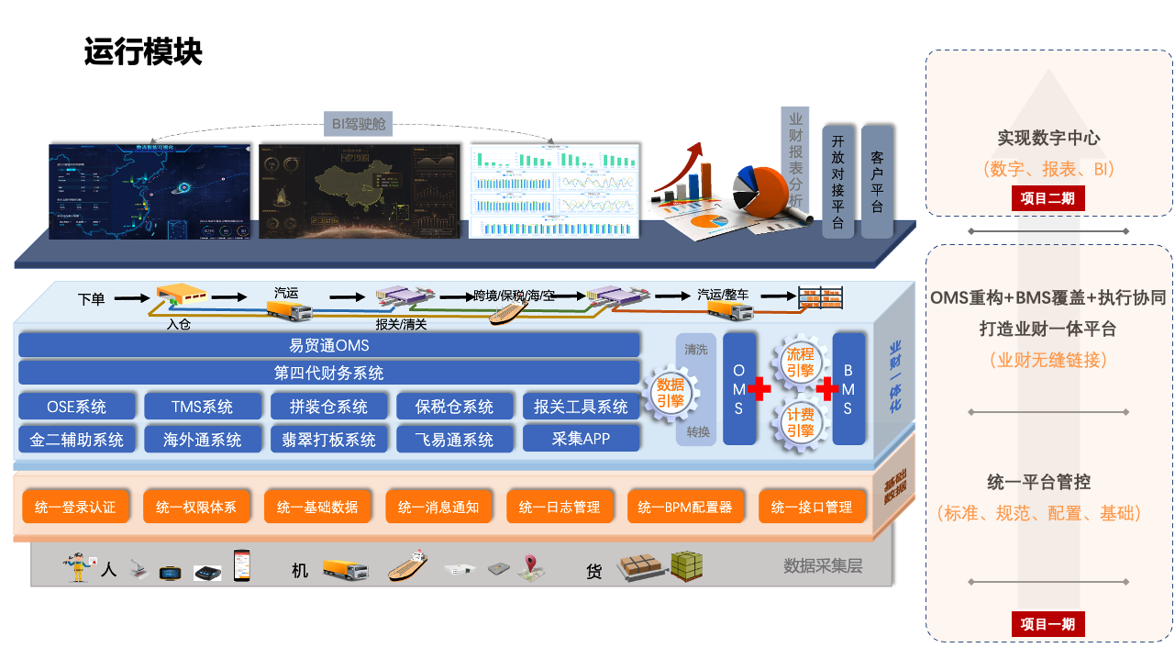6.2运行控制
【描述系统运行时，模块之间的调用控制关系，涉及控制范围、作用范围等。】
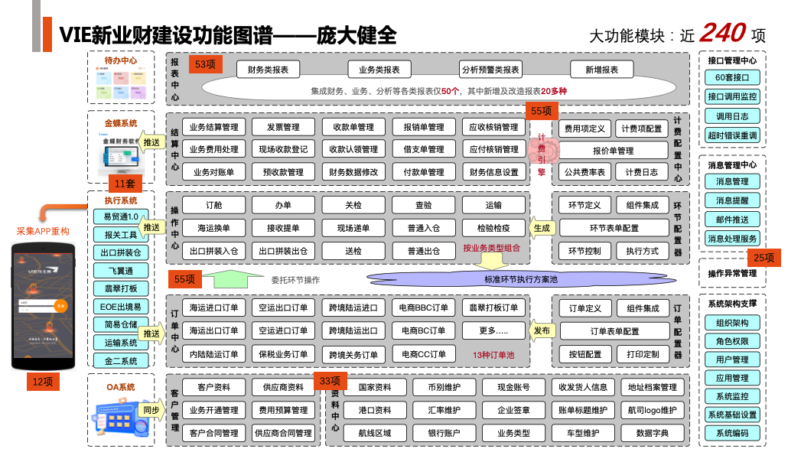

6.3运行时间
【说明系统运行时，系统中的运行模块对时间的要求。】
序号 | 性能描述
1 | CPU使用率: 上限不超过85%;
2 | 内存利用率:上限不超过80%；
3 | 磁盘I0的利用率不能超过90%；
4 | 至少支持并发用户数: 100;
5 | 平均响应时间:不超过200亳秒;
6 | TPS:500 个请求数/秒;
7 | 具备实时数据备份及灾难恢复等。

7．出错处理设计

7.1出错输出信息
【用图表方式列出当每种可能的出错或故障情况出现时，系统出错信息的输出形式、含义及处理方法】
出错信息 | 输出形式 | 处理方案
java.lang.OutOfMemoryError | Error级别日志输出 | 查看日志里堆栈溢出的地方定位问题
系统响应慢 | 前端页面一直loading | 检查磁盘存储空间、检查服务器CPU占用情况
系统返回500状态码 | Error级别日志输出 | 查看该服务error级别日志查明原因
报表导出很长时间未处理成功 | 下载列表状态长时间未查询中 | 检查若为数据量太大，登录rabbitmq web端手动消费该消息

7.2出错处理对策
- 由于数据在数据库中已经有备份，故在系统出错后可以依靠数据库的恢复功能，并且依靠日志文件使系统再启动，就算系统崩溃用户数据也不会丢失或遭到破坏,但有可能占用更多的数据存储空间，权衡措施由用户来决定。
- 由于应用服务采用微服务架构，故在服务宕机或性能降级后可以依赖新启动服务器部署相同应用来进行服务恢复功能，如果服务器崩溃也可快速恢复系统，但会增加服务器成本，权衡措施由用户来决定。

8.系统安全保密设计
将平台内的资源划分安全级别，所述安全级别用于确定不同资源的安全保护策略；为平台内的资源确定内容类别；根据所述安全级别和内容类别确定用户对于资源的访问权限；以及根据所述访问权限从角色集中为用户指派一个或多个角色，其中所述一个或多个角色中的每个角色用于确定用户能够访问的安全级别和内容类别，并且为所述角色集中的角色分配依赖关系。
登录使用AES + BCrypt进行加密登录
登录日志记录：登录人id、登录人用户名、登陆时间、登录ip、ip来源、操作系统、浏览器
请求日志记录：操作人id、操作人用户名、请求时间、响应时间、执行时间、操作ip、ip来源、接口路径、请求方法、请求参数、请求状态、响应结果、响应状态码

9.维护设计
保留本系统的一系列文档，加适当注释，以备维护者维护。每次修改/维护，都做记录。

10.XXL_JOB分布式任务调度

文档参考 https://www.xuxueli.com/xxl-job

11.流程引擎

参考如下文档

流程引擎说明文档.md

